台北市立松山高中99學年度第二學期第一次段考高三物理科試題
※請將正確答案畫在答案卡上
※可能會用到的物理常數
普朗克常數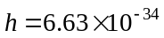Js 光速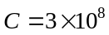m/s
電子質量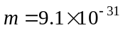kg 電子的電量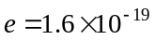C
一、單選題（每題4分，共48分，不倒扣）
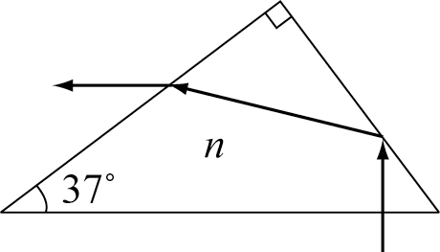
1. 在水面下方有一光點，由空氣中近乎垂直往下看，其視深為1公尺，則此光點所發出
之光，在水面所造成的圓面積為若干平方公尺？（水的折射率為） (A)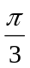 (B)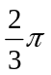
(C)π (D)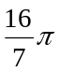 (E)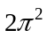。
2. 直角三稜鏡是由折射率n的透明物質製成，其邊角之一為37°，
置於折射率1.2的某液中，現入射光的方向垂直於斜邊。欲使入
射光如附圖所示之路徑，則n可能為 (A)1.3 (B)1.7 (C)2.1
(D)2.3 (E)2.5。
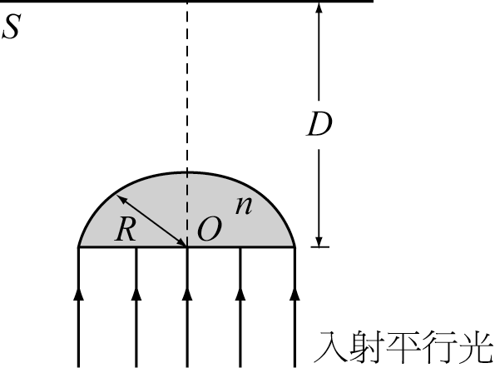
3. 一束截面為圓形（半徑R=10公分）的平行單色光正面射向
一玻璃半球的平面，如附圖所示，經折射後在屏幕S上形成
半徑為r的亮區。若玻璃半球的半徑為R=10公分、折射率為
n=2，屏幕S至球心O的距離為D=50公分，則r為何值？
(A)50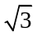 (B)50－10 (C) 50－15 (D)50－5
(E) 50－20 公分。

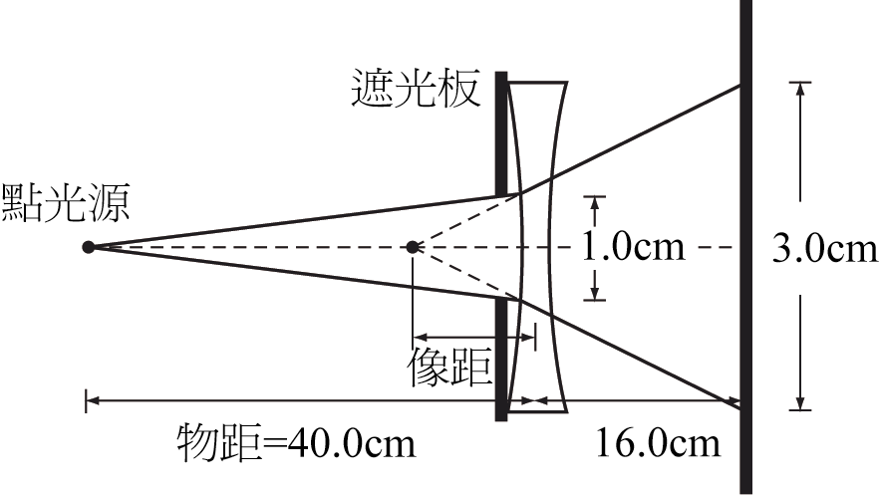
4. 如下附圖，F為透鏡之焦點，入射光經凸透鏡折射後所走的路徑為哪一條？
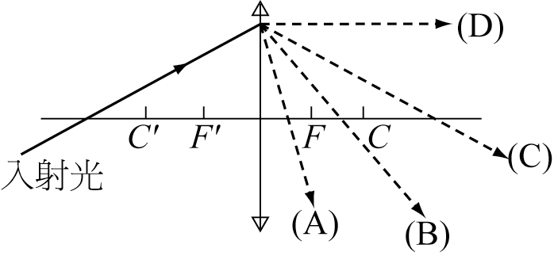

5. 如右上附圖，光線經凹透鏡發散至屏幕上，反向延伸應交於一點，即點光源的成像所
在，利用幾何關係求得焦點到透鏡之距離 (A)1 (B)4 (C)5 (D)10 (E)15 公分。

6. 密立坎油滴實驗中，已知油滴所受的空氣阻力與其運動速率成正比。當兩平行板未帶
電時，某油滴 A（荷電量為＋2e）在兩平行板以 v 之速率等速落下。當兩平行板分別
帶正、負電時，此油滴 A 以 2v 之速率等速落下，且見另一油滴 B 以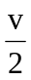之速率等速上
升，假設兩油滴質量相同，試求油滴 B 的荷電量為 (Ａ)－e (Ｂ)－2e (Ｃ)－3e
(Ｄ) 2e (Ｅ) 3e。
7. 單狹縫繞射實驗中，所使用的光波波長為λ、
 | 第幾條 | 亮帶或暗紋 | 寬度
(A) | 2 | 亮帶 | 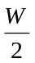
(B) | 3 | 亮帶 | W
(C) | 5 | 亮帶 | 2W
(D) | 2 | 暗紋
(E) | 3 | 暗紋 | W
狹縫寬度為b、屏上中央亮帶寬度為W，狹縫中
心至屏上繞射位置連線與屏幕中垂線的夾角為
θ，則當滿足bsinθ=λ，屏上的繞射條紋為
第幾條？亮帶或暗紋？寬度為何？

8. 在不同溫度 T₁＞T₂，黑體輻射的能量強度 u 對
波長λ的分布圖，下列何者正確？
(Ａ) 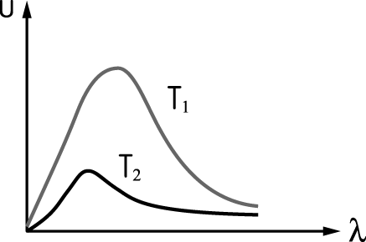 (Ｂ) 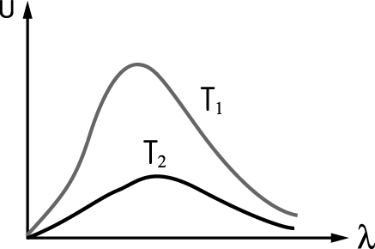 (Ｃ) 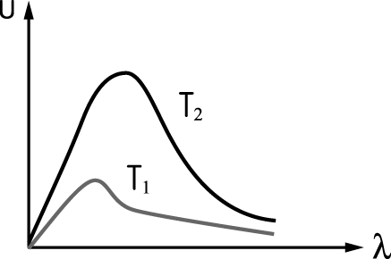
(Ｄ) 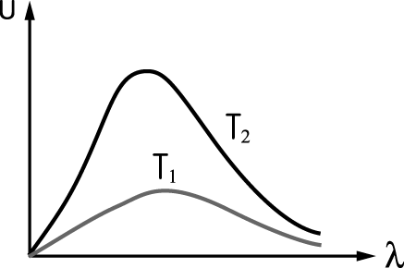 (Ｅ) 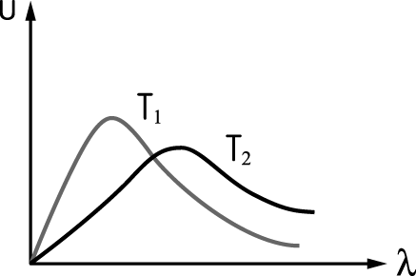

9. 設晶體 NaCl 的密度ρ公斤∕立方公尺，分子量為 M 公斤∕莫耳。若波長為λ公尺之
X 射線經此晶體產生第一級加強之繞射角為θ，則亞佛加厥常數應等於若干？
(Ａ)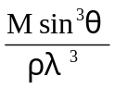 (Ｂ)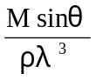 (Ｃ)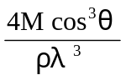 (Ｄ)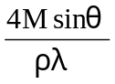 (Ｅ)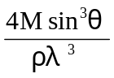。

10. 受一電壓10000V加速運動之電子，撞擊鎢靶後釋放出的連續光譜中，波長最短的光
波波長為 (A)10000Å (B)0.123Å (C)100Å (D)1.24Å (E)0.53Å。

11. 光電效應實驗中，用不同的光源照射相同的金屬表面。當入射光波長為時，金屬
表面放出光電子的最大動能為，若入射光波長為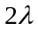，金屬表面放出光電子的最大
動能為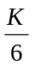，則當入射光波長最大為何值，此金屬表面即停止放出光電子？ (A)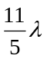
(B)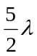 (C)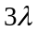 (D)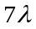 (E)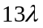。

12. 以波長5000埃之單色光垂直照射在一光電管之金屬板上，入射光之強度為100焦耳
/公尺秒；假定每個光子打出一個光電子，而金屬板受光照射面積為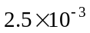公尺，則光電流約為 (A)0.1 (B)2.5 (C)50 (D)3.6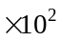 (E)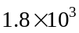 安培。

二、多選題（每題4分、共32分，答錯每項倒扣0.4分）
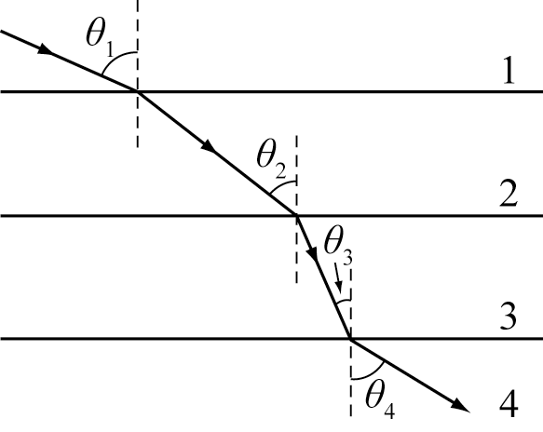
13. 如圖所示，光線通過不同平行介質之路徑，則下列何
者正確？ (A)第1介質對第4介質之相對折射率為
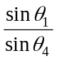 (b)若θ₃＜θ₂＜θ₁＜θ₄，則各介質折射率之
關係為n₄＜n₁＜n₂＜n₃ (C)若增加介質2的厚度，則
θ₄會增加 (D)若改變介質2的折射率，則θ₄會改
變 (E)若θ₃＜θ₂＜θ₁＜θ₄，改變θ₁，第3介質與
第4介質的界面，可能發生全反射。

14. 在「薄透鏡成像實驗」中，物與屏幕正立在光凳上，且物與屏幕間的距離固定，將
凸透鏡自物所在位置起沿光凳緩緩地向屏幕移動，當移動了20公分時，發現在屏幕
上有一高度H₁公分的清晰倒立實像，再繼續移動40公分，又一次在屏幕上得到一高
度H₂公分的清晰倒立實像，下列敘述中哪些正確？ (A)第一次的成像放大率為2
(B)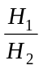的值為9 (C) 此凸透鏡的焦距為15公分 (D)物與屏幕的距離等於80公分
(E)若物與屏幕的距離小於60公分則無法在屏幕上成清晰實像。

15. 下列敘述何者正確？ (A)度數為500度的近視眼鏡，該鏡片是焦距為20公分的凹
透鏡 (B) 照相機拍攝近物，必須加大像距 (C)放大鏡之焦距愈長，可得到愈高的
放大倍數 (D)通過顯微鏡觀察時，相對於被觀察物而言，人眼視網膜上形成的像是
正立的實像 (E)增大折射式天文望遠鏡的孔徑，可以提高成像的亮度。
16. 有關單狹縫之繞射實驗裝置，下列敘述何者正確？
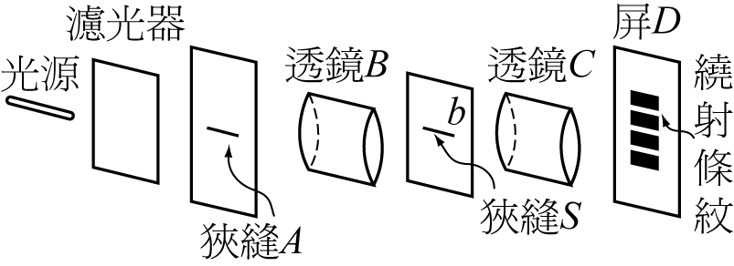
(A)屏A位於柱狀透鏡B的焦點
(B)濾光器之作用是產生單色光
(C)D上的條紋是經A狹縫繞射而成的
(D)狹縫S須位於透鏡C的焦點上
(E)屏D須位於透鏡C之焦點。

17. 下列有關光的說明中，哪些是正確的？(A)在介質中紅色光的速率比綠色光的速率快
(B)用紅、綠色光分別測定同一凸透鏡的焦距f時，f_{紅}＞f_{綠} (C)在水中同一深度有紅、
綠兩點光源，則由水面上方觀察時，綠色光的水面透光面積較大 (D)吾人所見虹為
環狀，紅光的仰角較綠光為大 (E)每個紅光光子的動量比每個綠光光子的動量大。
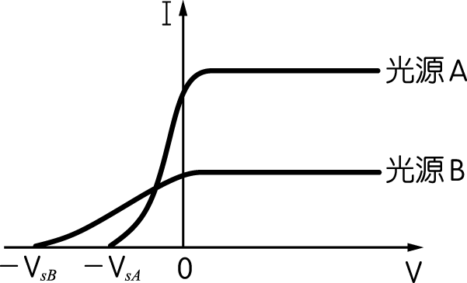
18. 在光電效應的實驗中，若使用兩種截面積相同、波長
不同的單色光束、輪流照射同一光電表面，所得
光電流 I 和光電管兩端電壓 V 的關係曲線如圖所
示；圖中 V_{sA} 和 V_{sB} 分別為光源 A 和 B 的截止電壓，則在下列各選項中，何者正確？ (Ａ)光源 A 的波長大於光源 B 的波長 (Ｂ)光束中光子的動量較大者為 (Ｃ)單位體積內所含之光子以光束較多 (Ｄ)光源 A 的強度大於光源 B 的強度 (Ｅ)截止電壓的大小和光源的強度有關。

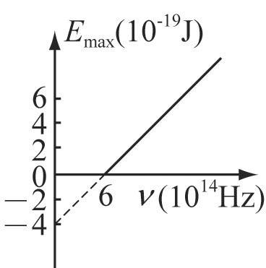
19. 以某物質做光電表面，做光電效應的實驗，其光電子最大動能
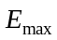對頻率之關係圖如右所示，則 (A)直線的斜率為
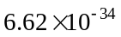J-sec (B)此物質功函數為4.0eV (C)起始波長λ_{o}約
為5000Å (D)底限頻率ν_{o}約為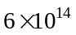Hz (E)以4000Å的光照
射在此表面上，則截止電位差約為0.6伏特。

20. 下列有關黑體輻射的敘述何者正確？ (A)黑體輻射的發射光譜與材料、形狀及空腔
平衡溫度都有關係 (B)太陽也可看成一個黑體輻射 (C)普朗克最先提出能量量子
化的觀念來解釋黑體輻射 (D)黑體輻射中最大能量強度的電磁波頻率隨溫度增加
而變小 (E)所有黑色的物體均可稱為黑體。
三、計算題（共20分，請將答案用藍或黑色筆寫在答案欄內）
1. 雙狹縫S₁、S₂相距 0.2 mm， 距光屏 1 m，光源 S₀用波長λ為 6000  的單色光照射，若
屏幕中央線為亮線則：
(１)屏上第 2 條亮帶中央至兩狹縫連線中點的連線，與兩狹縫中垂線間的夾角為多少
弳(rad)？（2分）
(２)若將狹縫轉 37°，使兩狹縫實質間距變短，則兩相鄰亮帶中線之間的距離為多少
公分？（2分）
(3)保持光波垂直入射狹縫，若移動光波源 S₀ ，使光波源 S₀ 至 S₁、S₂ 的光程差為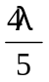，
則在光屏上與中央線最近的暗紋與中央線的距離為多少公分？（2分）
(4)承(3)，兩相鄰亮帶中線之間的距離為多少公分？（2分）
2. 一金屬材料發生光電效應的最大波長為，將此材料製成一半徑為的圓球，並以絕
緣線懸掛於真空室內。若以波長為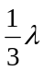的單色光持續照射此金屬球，則此球最多可放
出的光電子數為____________個。（電子電量、光速、普朗克常數、庫侖力常數
）（4分）
3. 湯姆森的「陰極射線管實驗」中，在一對長 L 之平行金屬板間加一電場 E，若再加一
與電場垂直之磁場 B 時，將電子垂直電場入射，則電子恰可直線通過。
(1)若移去磁場，僅留電場，使電子經過平行金屬板時，產生d之側位移，則可測得電
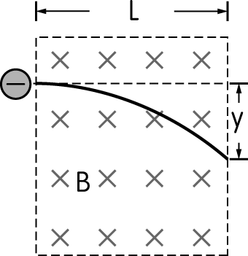
子之荷質比為何？（答案以E、B、L、d表示）（4分）
(2)若移去電場，僅留磁場，且電子垂直磁場射入，使電子經過磁
場產生 y 之側位移（如圖所示），可知電子荷質比為何？（答案
以E、B、L、y表示）（4分）

答案欄：
班級：_____________ 座號：_____________ 姓名：_______________
三、計算題：（請以藍或黑色原子筆將計算過程寫下，否則不予計分）
1.

2.

3.

台北市立松山高中99學年度第二學期第一次段考高三物理科答案
一、單選題
1 | 2 | 3 | 4 | 5 | 6
D | B | E | B | D | C
7 | 8 | 9 | 10 | 11 | 12
A | B | E | D | B | A

二、多重選擇題
13 | 14 | 15 | 16
BE | BCDE | ABDE | ABE
17 | 18 | 19 | 20
ABD | ABD | ACDE | BC

三、計算題：
1. 答案：(１) 6 × 10^{－3}；(２) 0.375；(3)0.09；(4)0.3

2. 答案： 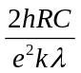

3. 答案：(1)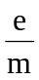＝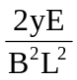
(2) ＝